ТЕЗИ
науково-дослідницької роботи
«Опір між лопатами»

Автор: Подобрій Анна, учениця 7 класу Конотопської загальноосвітньої школи I-III ступенів №10 Конотопської міської ради Сумської області.
Науковий керівник: Нестеренко Інна Олексіївна, вчитель математики, спеціаліст другої категорії, Конотопської загальноосвітньої школи I-III ступенів №10 Конотопської міської ради Сумської області

Спочатку ми сформулювали мету дослідження.
Мета дослідження: експерементальним шляхом виміряти омнічний опір між двома металевими лопатами зануреними глобоко в землю на різній відстані і на основі отриманих результатів побудувати графік залежності опору від відстані між лопатами в інтервалі від 0 до 25 метрів.
Методи дослідження: аналіз літератури, узагальнення, польові дослідження, експеремент.
Для реалізації мети були поставлені наступні завдання.
- Вивчити висвітлення питання в різних джерелах інформації.
- Виконати дослід, що ілюструє злежність опору від відстані.
- Проаналізувати отримані результати й сформулювати висновки.
Для проведення експеременту ми взяли дві лопати, mul timeter dt - 830b і провідники. Зануривши лопати глибоко в землю ми виміряли опір між ними на різних відстанях. Провівши експеремент ми отримали результати, які наведені в таблиці 1.
Таблиця 1
Відстань  м | Опір  Ом | Відстань  м | Опір  Ом
0 | 4 | 13 | 6
1 | 4,5 | 14 | 5
2 | 2,5 | 15 | 7,5
3 | 1,5 | 16 | 11,5
4 | 3,5 | 17 | 13,5
5 | 19 | 18 | 17
6 | 15 | 19 | 15,50
7 | 11 | 20 | 12,5
8 | 7 | 21 | 13,5
9 | 4,5 | 22 | 11,5
10 | 11 | 23 | 15,5
11 | 12 | 24 | 12,5
12 | 8,5 | 25 | 7,5
На основі таблиці 1 побудували графік залежності опору від відстані між лопатами.
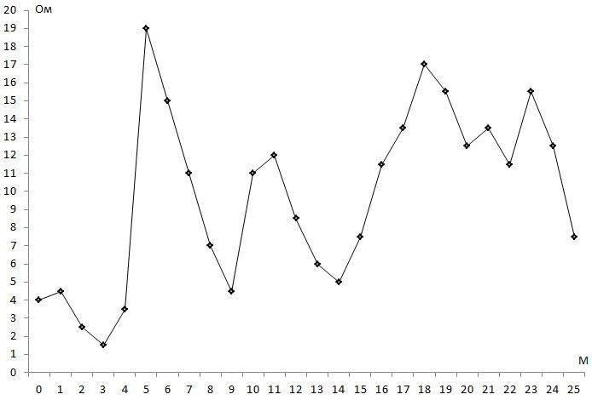
Цей опір визначається наступними компонентами: опір металу лопати і опір контакту провідника з лопатою; опір контакту лопати з грунтом; опір поверхні землі.
Зазвичай заземляючий штир робиться з добре провідного металу та клемою відповідної якості, тому ми знехтували опором лопат і провідників.
Залишився останній компонент - опір поверхні грунту. Можна уявити, що лопати оточені концентричними шарами грунту однакової товщини. Близький до лопат шар має найменшу поверхню, але найбільший опір.. Область, за межами якої опором шарів землі можна знехтувати, називається областю ефективного опору. Її розмір залежить від глибини занурення лапат в грунт.
Теоретично опір землі можна визначити загальною формулою:
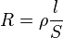.
При обчисленні опору землі питомий опір грунту вважають незмінним, хоча це рідко зустрічається в практиці. Формули опору землі дуже складні і при цьому часто дозволяють обчислювати опір лише приблизно.
Вплив розміру збільшення діаметра штиря зменшує опір заземлення незначно. Опір заземлення залежить не тільки від глибини і площі поверхні лопати, але і від питомого опору грунту.
Питомий опір грунту сильно змінюється залежно від району земної кулі і пори року. Він в значній мірі залежить від вмісту в грунті електропровідних мінералів і електролітів у вигляді води з розчиненими в ній солями. Сухий грунт, не містить розчинних солей, тому має високий опір.
Два типи грунту в сухому вигляді можуть стати фактично ізоляторами з питомим опором більше 109 Ом · см. Як можна бачити в таблиці 2, опір грунту змінюється швидко при збільшенні вмісту вологи в ній приблизно до 20%.

Таблиця 2
Вміст вологи,% | Питомий опір, Ом • см
 | Земля | Піщаний суглинок
0 | >109 | >109
2,5 | 250000 | 150000
5 | 165000 | 43000
10 | 53000 | 18500
15 | 19000 | 10500
20 | 12000 | 6300
30 | 6400 | 4200
Питомий опір грунту, також, залежить від температури аблиця 3. Як можна бачити, питомий опір змінюється від 7200 до 330 000 Ом·см.
Таблиця 3
Температура,  ° С | Питомий опір,  Ом • см
20 | 7200
10 | 9900
0 | 13800
0 | 30000
-5 | 79000
-15 | 330000
Як висновок, можна сказати, що графік залежності опору від відстані між лопатами показав, що опір грунту не залежить від відстані між лопатами. Проаналізувавши літературу ми з'ясували, що опір залежить від вологості грунту, температури, від району земної кулі і пори року.

